งานจราจร สภ.กมลา รายงานการปฏิบัติราชการประจำเดือน
ข้อมูล ณ วันที่ 1 กุมภาพันธ์ 2568

4. งานจราจร
1 – 31 ม.ค. 2568
เมื่อวันที่ 4 ม.ค. 2568 เวลา 22.00 น. ประชาชนขอความช่วยเหลือนักท่องเที่ยวเนื่องจากรถยนต์แบตเตอร์รี่หมด เจ้าหน้าที่ตำรวจจราจรจึงให้การช่วยเหลือโดยการ ทำการช่วยจั้มแบตเตอร์รี่รถให้สามารถขับขี่รถต่อไปได้ ตามโครงการ “สุภาพบุรุษจราจร ประชาชนสัญจรปลอดภัย”
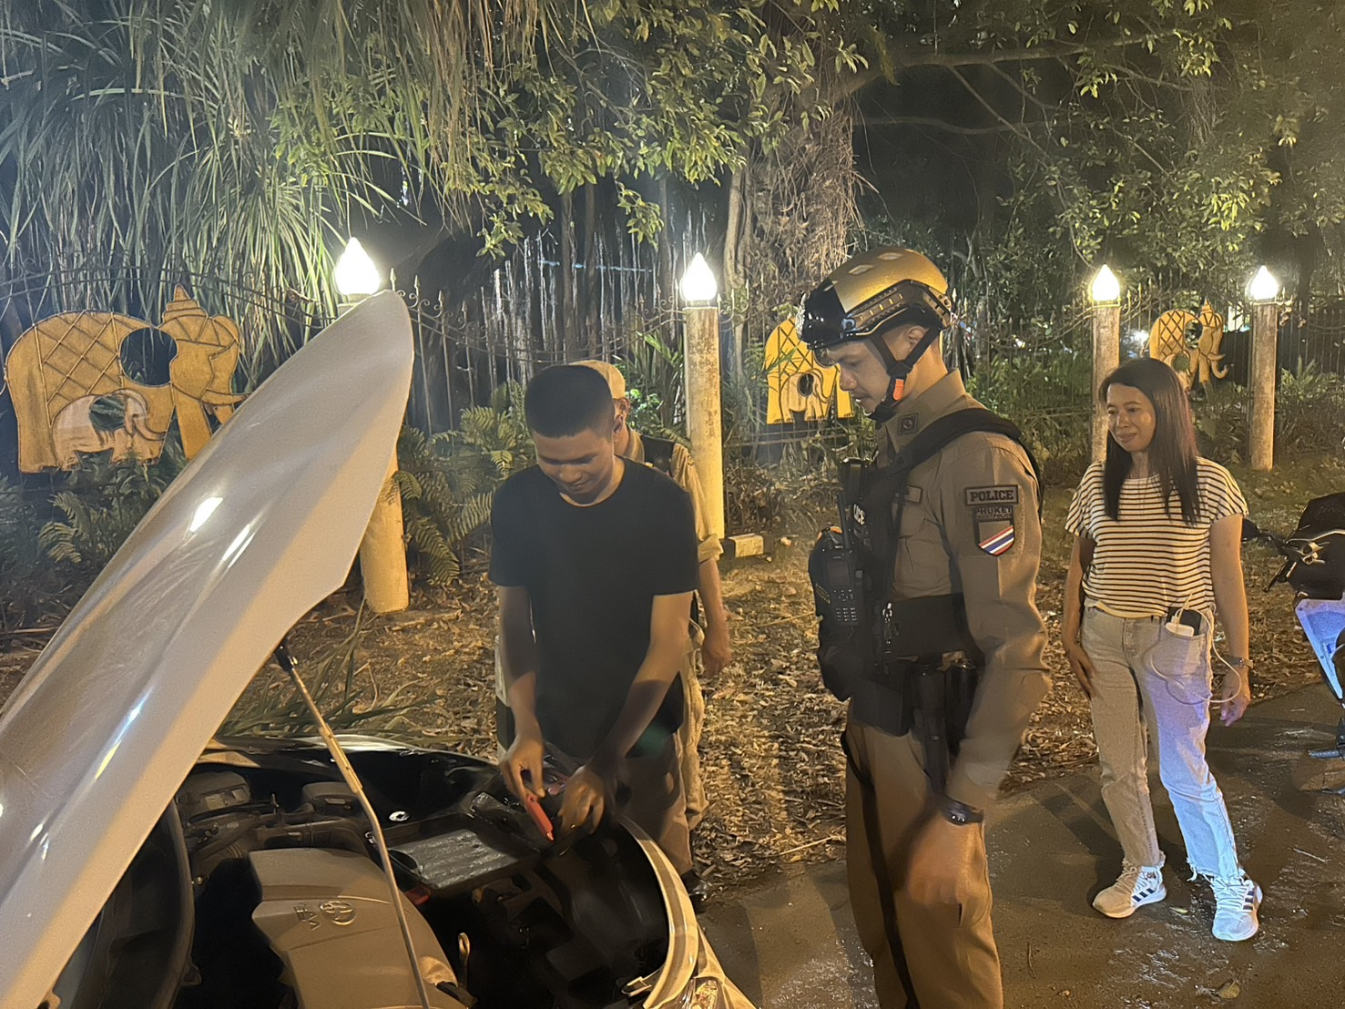

1 – 31 ม.ค. 2568
ช่วงวันที่ 1 ม.ค. 2568 ถึง 31 ม.ค. 2568 เจ้าหน้าที่ตำรวจจราจรได้มีการอำนวยความสะดวกด้านการจราจร และดูแลความปลอดภัยของประชาชน หน้าสถานศึกษาและจุดบริการต่าง ๆ จำนวน……36…...ครั้ง
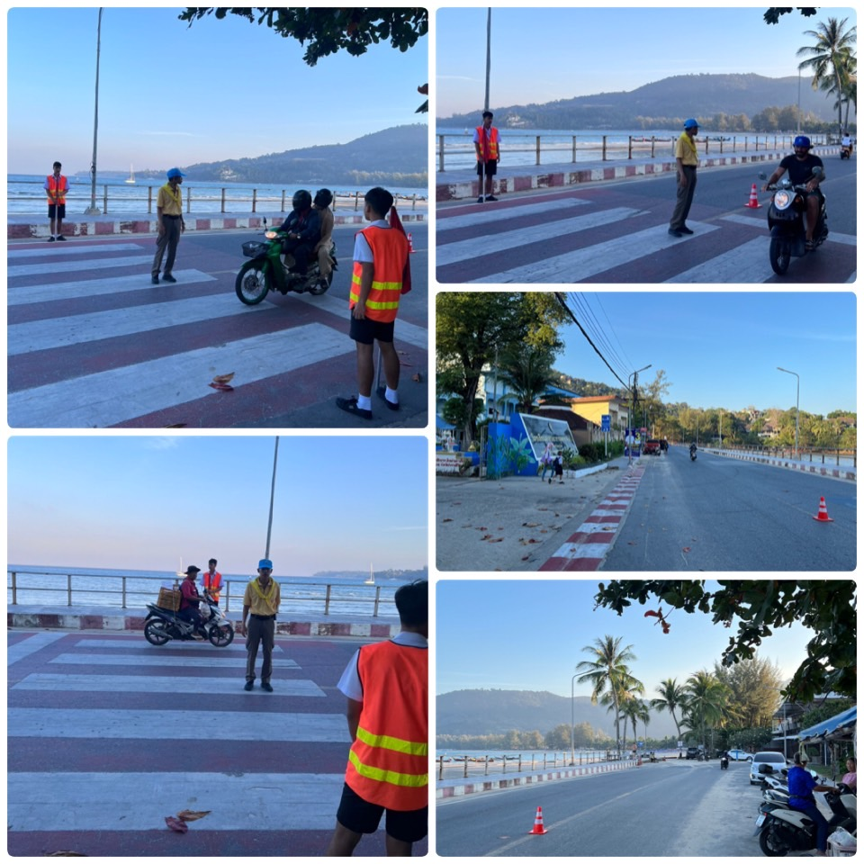

ช่วงวันที่………-.……ถึง………-.……เจ้าหน้าที่ตำรวจจราจรได้มีการอำนวยความสะดวกด้านการจราจร และดูแลความปลอดภัยของประชาชนที่ข้ามถนนบริเวณหน้าห้างสรรพสินค้า ในช่วงเวลาเร่งด่วน และมีปริมาณรถหนาแน่น จำนวน……-…...ครั้ง

ผลการจับกุมคดีจราจร ช่วงวันที่…1 ม.ค. 2568 ถึง 31 ม.ค. 2568…
1. ฝ่าฝืนสัญญาณไฟจราจร จำนวน…8…..ราย
2. ไม่มีใบขับขี่ จำนวน…35…..ราย
3. ไม่คาดเข็มขัดนิรภัย จำนวน…4…..ราย
4. ไม่สวมหมวกนิรภัย จำนวน……50..ราย
5. เมาขับ ....3...ราย
6. ย้อนศร ...1...ราย

